FIAP — PÓS TECH
Inteligência Artificial para Desenvolvimento de Tecnologia
RELATÓRIO TÉCNICO
Otimização de Rotas para Entrega de Medicamentos e Insumos Hospitalares
Tech Challenge — Fase 2
Leticia
RM: [completar]
Repositório: https://github.com/[usuario]/otimizacaoRotasMedicamentos
Vídeo: [completar link]
São Paulo
2026

SUMÁRIO

1 INTRODUÇÃO
Este documento apresenta o desenvolvimento de um sistema de otimização de rotas para entrega de medicamentos e insumos hospitalares, utilizando Algoritmos Genéticos combinados com um modelo de linguagem (LLM) para geração de instruções operacionais e relatórios de eficiência.
O problema abordado é uma variação do Vehicle Routing Problem (VRP): dado um conjunto de pontos de entrega (hospitais, clínicas, farmácias), uma frota de veículos com capacidade e autonomia limitadas, e entregas com diferentes níveis de prioridade (medicamentos críticos vs. insumos regulares), o sistema deve encontrar rotas que minimizem a distância total percorrida, respeitando essas restrições.
O projeto evolui a partir de uma base de código de Algoritmo Genético para o Problema do Caixeiro Viajante (TSP), expandida progressivamente até cobrir múltiplos veículos e as três restrições obrigatórias do enunciado, com integração a uma LLM para tornar as saídas do sistema interpretáveis por equipes operacionais não técnicas.

2 PROCESSO DE TRABALHO
O desenvolvimento seguiu uma abordagem incremental: cada componente foi implementado, testado isoladamente e validado antes de avançar para o próximo, com documentação contínua de decisões técnicas, bugs encontrados e correções aplicadas.

2.1 Evolução do código-base
O projeto partiu de um código-base de Algoritmo Genético para o TSP (Problema do Caixeiro Viajante), evoluído em etapas sucessivas até o VRP completo:
- vrp.py — extensão inicial para múltiplos veículos, sem restrições
- vrp_capacity_fixed_splits.py — primeira tentativa de capacidade de carga (com limitação identificada)
- vrp_capacity.py — capacidade de carga corrigida, com pontos de corte evoluíveis
- vrp_capacity_autonomy.py — capacidade + autonomia (distância máxima)
- vrp_capacity_autonomy_priority.py — as três restrições obrigatórias combinadas
- vrp_pipeline.py — pipeline completo, conectando o GA à integração com LLM e à visualização
Essa progressão está preservada no repositório como registro do raciocínio de desenvolvimento, incluindo versões com limitações conhecidas mantidas intencionalmente para documentar decisões de design.

3 ALGORITMO GENÉTICO — IMPLEMENTAÇÃO

3.1 Correção de bug crítico no crossover
Na revisão do código-base, foi identificado um bug crítico na função de crossover: a chamada order_crossover(parent1, parent1) aplicava o operador entre um indivíduo e ele mesmo, em vez de order_crossover(parent1, parent2). Como consequência, o filho gerado era essencialmente uma cópia do pai, eliminando a recombinação genética real e limitando a busca à mutação isolada.
# Código com bug:
child1 = order_crossover(parent1, parent1)
# Código corrigido:
child1 = order_crossover(parent1, parent2)
A correção foi validada com um teste comparativo controlado (mesma seed, mesmos parâmetros, 50 gerações):
Cenário | Fitness inicial | Fitness final | Melhora
Com bug (parent1, parent1) | 2319,90 | 1988,11 | ~14,3%
Corrigido (parent1, parent2) | 2319,90 | 1609,72 | ~30,6%
Tabela 1 — Comparativo do efeito do bug de crossover no fitness final
A correção praticamente dobrou a taxa de melhora do fitness no mesmo número de gerações, confirmando que a ausência de recombinação genética real estava limitando severamente a capacidade de otimização do algoritmo.

3.2 Representação do cromossomo: splits evoluíveis
Para o VRP com múltiplos veículos, cada indivíduo é representado por uma tupla (permutação, splits): a permutação define a ordem de visita de todas as cidades (como no TSP original), e splits é uma lista de N_VEHICLES − 1 índices que dividem essa permutação em rotas individuais por veículo.
A primeira versão da capacidade de carga utilizava splits de tamanho fixo (por exemplo, sempre 5-5-5 cidades para 15 cidades e 3 veículos). Essa abordagem apresentou uma limitação real: o algoritmo só podia reordenar quais cidades iam para cada veículo, nunca quantas — tornando impossível respeitar a capacidade quando nenhuma divisão de tamanho fixo era viável dadas as demandas sorteadas.
A correção tornou os splits evoluíveis, com operadores genéticos próprios:
- crossover_splits — herda pontos de corte de qualquer um dos pais, resolvendo duplicatas com pontos aleatórios válidos
- mutate_splits — desloca um ponto de corte aleatoriamente (±1 a ±2 posições), mantendo os splits válidos
O resultado da correção é apresentado na Tabela 2:
Métrica | Splits fixos | Splits evoluíveis
Tamanhos das rotas | [5, 5, 5] (fixo) | [4, 6, 5] (variável)
Demandas por rota | [17, 22, 18] | [20, 19, 18]
Todas as rotas válidas? | Não (excede em 2) | Sim
Fitness final | 1248,23 (com penalidade) | 1205,85 (distância pura)
Tabela 2 — Efeito de tornar os splits evoluíveis na validade e qualidade da solução
Além de resolver a violação de capacidade, a versão com splits evoluíveis encontrou uma solução com menor distância total — evidência de que a liberdade de balancear o tamanho das rotas amplia genuinamente o espaço de busca, não apenas corrige a restrição.

4 RESTRIÇÕES DO VRP
O enunciado exige três restrições obrigatórias na função de fitness. Todas foram implementadas com a mesma estratégia geral: penalização proporcional ao invés de rejeição de soluções inválidas, permitindo que a seleção natural elimine gradualmente soluções ruins sem exigir lógica de reparo no crossover ou na mutação.

4.1 Capacidade de carga
Cada cidade recebe uma demanda simulada (peso/volume do pedido de medicamentos ou insumos). O fitness é penalizado proporcionalmente ao excesso de demanda em qualquer rota:
penalidade_capacidade = max(0, demanda_da_rota − capacidade_do_veículo) × capacity_penalty_factor
Resultados apresentados na seção 3.2 (Tabela 2).

4.2 Autonomia (distância máxima)
Cada veículo tem uma distância máxima percorrível. Mesma estratégia de penalização, agora sobre o excesso de distância da rota:
penalidade_autonomia = max(0, distância_da_rota − autonomia_do_veículo) × autonomy_penalty_factor
Um teste com parâmetros propositalmente apertados (autonomia = 320, criando tensão real com a capacidade) revelou um resultado importante: diferente da capacidade isolada — que convergiu para 100% de rotas válidas — duas restrições competindo simultaneamente pelo mesmo recurso (o balanceamento das rotas) tornam o problema de otimização mais difícil. Nesse teste específico, a melhor solução final ainda violava levemente as duas restrições após 200 gerações.
Esse resultado é registrado como um desafio real enfrentado (ver seção 10), não uma falha do sistema: demonstra que, quando múltiplas restrições competem, mais gerações, população maior ou ajuste dos fatores de penalidade tornam-se necessários para garantir convergência total.

4.3 Prioridade de entregas
Cada cidade recebe uma prioridade sorteada — crítico (medicamento urgente) ou regular (insumo regular). A penalidade é proporcional à posição da entrega crítica dentro da sequência da rota: quanto mais tarde uma entrega crítica aparece, maior a penalidade.
penalidade_prioridade = posição_da_cidade_na_rota × priority_penalty_factor
(somente para cidades críticas; entregas regulares não penalizam)
Uma métrica auxiliar, average_critical_position, mede a posição média das entregas críticas dentro de suas rotas. Em teste com 15 cidades, 3 veículos e ~30% de entregas críticas, essa métrica caiu de 2,00 (população inicial aleatória) para 1,29 após 200 gerações, e o resultado final mostrou entregas críticas concentradas nas duas primeiras posições da maioria das rotas — evidência direta de que a pressão de seleção funciona como esperado.

5 INTEGRAÇÃO COM LLM

5.1 Escolha do provedor
Três provedores foram avaliados, considerando custo, facilidade de configuração e menção explícita no enunciado (que cita "GPT, Falcon, LLaMA, etc." como exemplos):
Provedor | Custo | Setup | Citado no enunciado
OpenAI (gpt-4o-mini) | Muito baixo | Alta facilidade | Sim (GPT)
Anthropic (Claude API) | Baixo | Alta facilidade | Não explícito
Groq (LLaMA open-source) | Grátis | Facilidade média | Sim (LLaMA)
Tabela 3 — Comparativo de provedores de LLM avaliados
A escolha evoluiu ao longo do desenvolvimento: iniciada com a API da Anthropic (Claude), depois testado o Groq (abandonado por falha técnica de autenticação no console do provedor no momento do desenvolvimento), e finalizada com o Google Gemini API, via Google AI Studio — free tier permanente, sem cartão de crédito, exigindo apenas login com conta Google. Essa decisão evitou tanto o custo da Anthropic (crédito inicial limitado, depois pago) quanto o problema de acesso enfrentado no Groq.
O modelo utilizado é o gemini-3.6-flash, versão mais recente da linha Flash no momento do desenvolvimento (a versão inicialmente escolhida, gemini-2.5-flash, foi descontinuada para novas contas durante os testes, exigindo a atualização).

5.2 Funcionalidades implementadas
Três funções cobrem os requisitos do enunciado para essa etapa, com prompts elaborados para cada finalidade:
- generate_driver_instructions — gera instruções para o motorista de uma rota específica, destacando entregas críticas
- generate_efficiency_report — gera relatório agregado de todas as rotas (distância total, uso de capacidade, distribuição de entregas críticas, sugestão de melhoria)
- answer_question_about_routes — responde perguntas livres em linguagem natural sobre as rotas atuais
Foi implementado um modo dry-run: sem a variável de ambiente GEMINI_API_KEY configurada, o sistema exibe os prompts que seriam enviados, sem custo — útil para revisão da qualidade dos prompts antes de gastar chamadas reais à API.

5.3 Avaliação da qualidade das respostas
Testado com a chave de API real e dados reais de uma execução do algoritmo genético, o sistema produziu resultados qualitativamente satisfatórios nas três funções:
- Instruções para o motorista: texto claro, numerado, destacando corretamente as paradas críticas, com linguagem apropriada para leitura rápida antes da rota.
- Relatório de eficiência: análise correta dos dados agregados, incluindo um insight genuíno não trivial — o modelo identificou que um dos veículos apresentava alta distância percorrida combinada com baixa taxa de ocupação, sugerindo ajuste nos pesos do algoritmo genético para penalizar essa combinação em rodadas futuras.
- Resposta a perguntas livres: contagem correta de entregas críticas e identificação precisa de em quais veículos e posições cada uma se encontrava, usando exclusivamente os dados fornecidos no contexto.
Um desafio técnico encontrado nessa etapa está documentado na seção 10 (tratamento de erro 503 do provedor).

6 VISUALIZAÇÃO DAS ROTAS
O enunciado exige a visualização das rotas otimizadas em um mapa para fácil interpretação. Como as coordenadas do problema são abstratas — não latitude/longitude reais — optou-se por um mapa 2D via matplotlib em vez de um mapa geográfico real (por exemplo, Folium), preservando a fidelidade dos dados sem forçar coordenadas geográficas artificiais.
A visualização mostra cada veículo com uma cor distinta, setas indicando o sentido do percurso, entregas críticas destacadas com marcador de estrela, e a ordem de visita e carga transportada anotadas ao lado de cada parada:
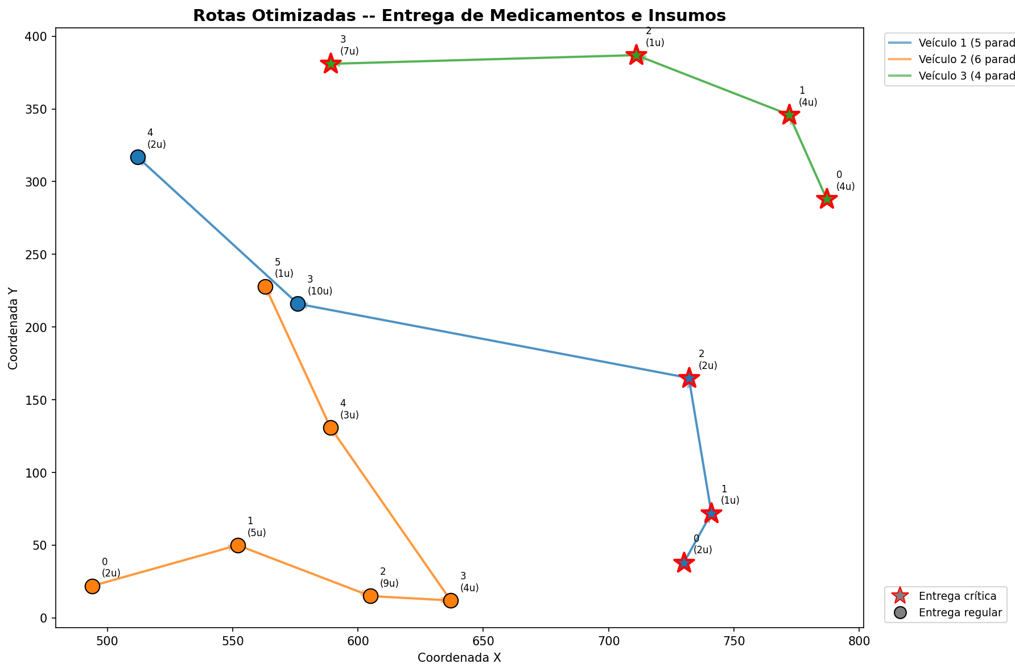
Figura 1 — Mapa de rotas otimizadas gerado a partir de uma execução real do algoritmo genético
A visualização está integrada ao pipeline principal (vrp_pipeline.py), sendo gerada automaticamente após cada otimização, sem passos manuais adicionais.

7 COMPARATIVO DE DESEMPENHO
Cinco experimentos foram conduzidos variando dois hiperparâmetros do algoritmo genético — tamanho da população e taxa de mutação — mantendo os demais parâmetros fixos (mesma seed, mesmo cenário de 15 cidades e 3 veículos), para avaliar o efeito de cada um sobre o fitness final e a velocidade de convergência.
Configuração | Fitness final | Geração de convergência* | Tempo (s)
Baseline (pop=100, mut=0,3) | 2085,11 | 8 | 0,62
População pequena (pop=30, mut=0,3) | 1863,53 | 14 | 0,18
População grande (pop=250, mut=0,3) | 1371,58 | 7 | 1,45
Mutação baixa (pop=100, mut=0,1) | 1778,70 | 8 | 0,60
Mutação alta (pop=100, mut=0,6) | 1644,13 | 10 | 0,58
Tabela 4 — Comparativo de desempenho entre configurações do GA (*geração em que o fitness atingiu 105% do valor final)
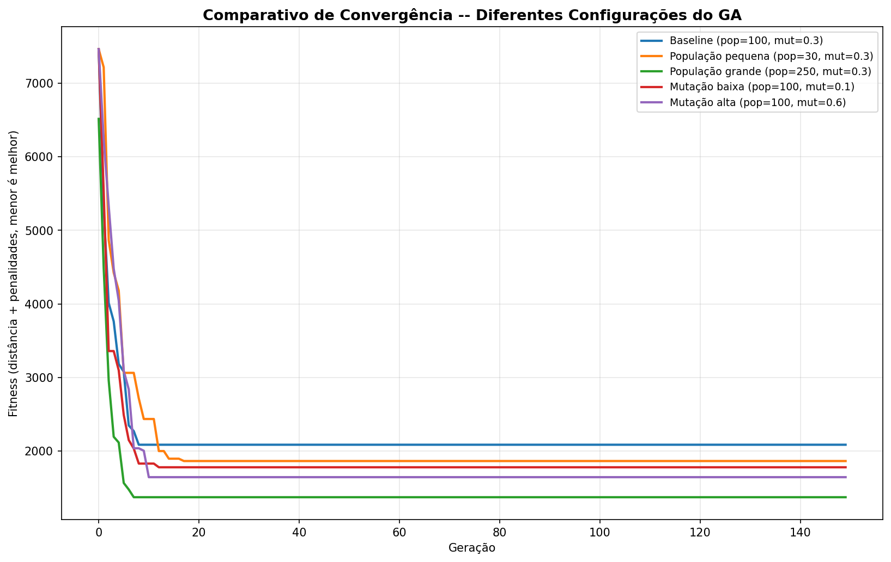
Figura 2 — Curvas de convergência sobrepostas das cinco configurações testadas
A configuração com população maior (250) obteve o melhor resultado tanto em fitness final quanto em velocidade de convergência, ao custo de um tempo de execução proporcionalmente maior — ainda assim, inferior a 1,5 segundo para 150 gerações. Isso sugere que, para este problema, aumentar a população é mais eficaz do que ajustar isoladamente a taxa de mutação: uma população maior oferece mais material genético para exploração já nas primeiras gerações.
A taxa de mutação teve efeito visível, porém menor: mutação alta (0,6) convergiu para um fitness melhor que mutação baixa (0,1), sugerindo que, neste cenário, mais exploração aleatória ajudou o algoritmo a escapar de ótimos locais mais cedo.

8 ARQUITETURA DO SISTEMA

8.1 Arquitetura de software
O sistema é organizado como um pipeline sequencial: dados de entrada alimentam o algoritmo genético, que produz a melhor solução encontrada; essa solução alimenta, em paralelo, a visualização em mapa e a integração com LLM (que por sua vez gera as três saídas: instruções, relatório e respostas a perguntas).
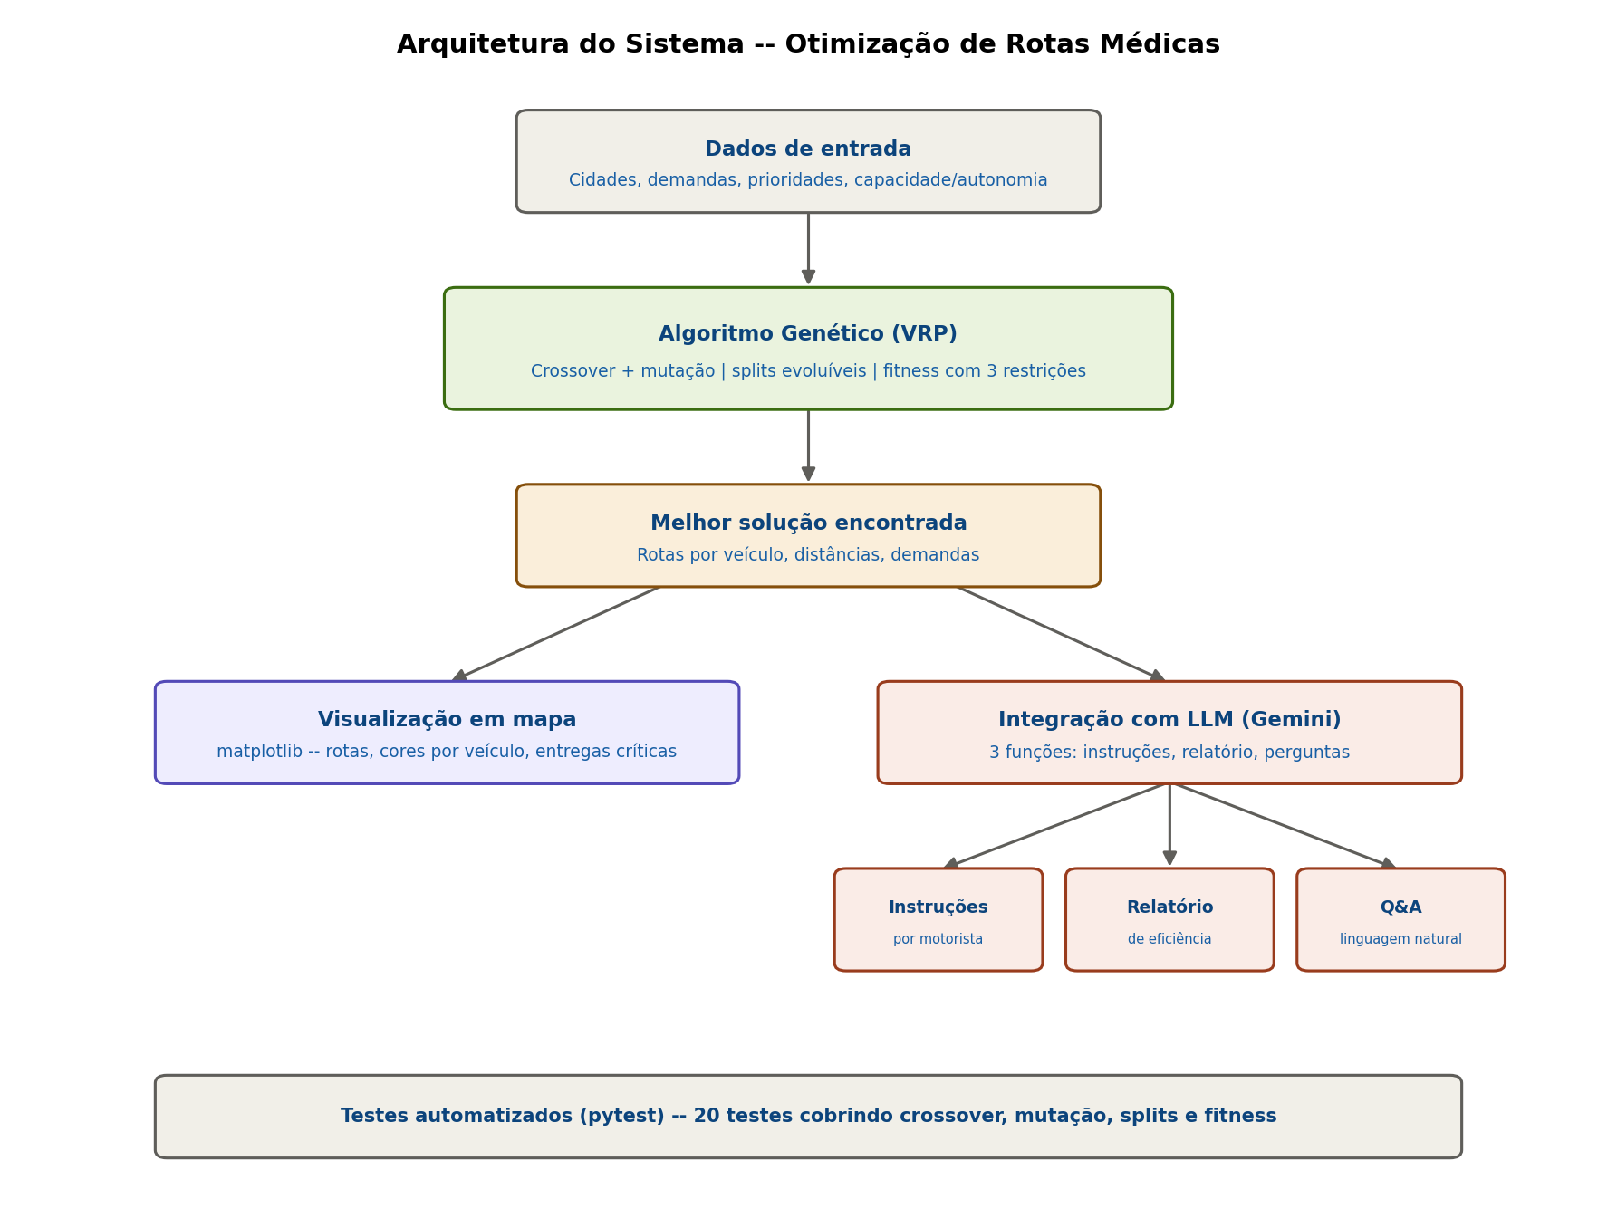
Figura 3 — Arquitetura do sistema: fluxo de dados entre os componentes

8.2 Proposta de arquitetura em nuvem (AWS) — item opcional
O enunciado marca a implementação em nuvem como opcional, com pontuação extra, exigindo a documentação da arquitetura da solução caso essa opção seja escolhida. Foi elaborada uma proposta de arquitetura serverless para a AWS, sem necessariamente implementá-la — demonstrando domínio de arquitetura em nuvem sem comprometer o prazo de entrega do núcleo obrigatório do projeto.
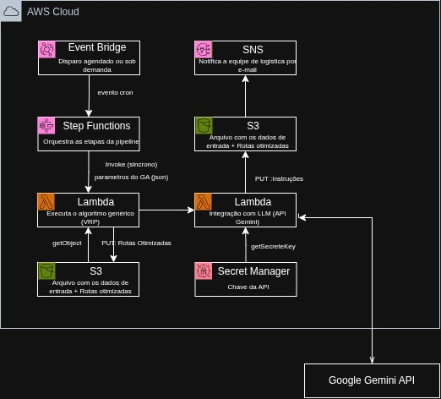
Figura 4 — Proposta de arquitetura AWS, com contêiner AWS Cloud explícito e fluxo de dados detalhado entre os serviços
O contêiner "AWS Cloud" delimita visualmente o que está dentro da infraestrutura da AWS e o que é externo — evidenciando que a Google Gemini API é o único componente fora da nuvem AWS, consumido via chamada HTTPS pela Lambda de integração com LLM.
A proposta utiliza AWS Lambda para as duas etapas de computação (algoritmo genético e integração com LLM), orquestradas por AWS Step Functions e disparadas por Amazon EventBridge. Dados trafegam por três buckets Amazon S3 (entrada, resultados intermediários e saídas finais), a chave da API do Gemini é protegida via AWS Secrets Manager, e o monitoramento é feito via Amazon CloudWatch.
A escolha por uma arquitetura serverless (Lambda) em vez de servidor dedicado (EC2 ou Fargate) é justificada pelos próprios dados do comparativo de desempenho (seção 7): o algoritmo genético completa 150 gerações em menos de 1,5 segundo mesmo na configuração mais pesada testada — tempo de execução plenamente compatível com os limites do AWS Lambda, sem necessidade de infraestrutura sempre ativa.
Outra decisão relevante é manter a Lambda de integração com LLM fora de uma VPC. Por padrão, uma função Lambda sem VPC associada já possui acesso à internet por meio da rede gerenciada da própria AWS, sem custo ou configuração adicional — suficiente para chamar a API externa do Gemini. Se essa Lambda fosse colocada dentro de uma VPC, seria necessário provisionar um NAT Gateway (recurso pago, cobrado por hora ativa e por volume de dados processado) apenas para restaurar o acesso à internet que já existia por padrão. Como o sistema não precisa acessar nenhum recurso privado isolado em uma VPC (como um banco de dados RDS), o isolamento de rede não traria benefício de segurança correspondente ao custo e à complexidade adicionais — por isso a Lambda de integração com LLM permanece fora de VPC.

9 TESTES AUTOMATIZADOS
Foram implementados 20 testes automatizados com pytest, cobrindo os componentes de maior risco do sistema — os operadores genéticos e o cálculo de fitness, que servem de base para todo o restante:
Componente testado | Nº de testes | O que valida
order_crossover | 3 | Preservação de cidades; regressão do bug histórico do crossover
mutate | 2 | Nenhuma cidade é perdida ou duplicada
Splits evoluíveis | 4 | Nenhuma rota vazia; contagem e soma corretas
Operadores genéticos dos splits | 2 | Limites válidos, sem duplicatas
Demanda e distância | 4 | Geração e soma corretas por rota
Cálculo de fitness | 5 | Penalidades de capacidade, autonomia e prioridade
Tabela 5 — Cobertura dos testes automatizados por componente
Resultado: 20 de 20 testes passando. Um dos testes documenta explicitamente, como teste de regressão, o comportamento do bug histórico do crossover — provando matematicamente que order_crossover(parent1, parent1) sempre retorna uma cópia idêntica do pai, o que justifica formalmente a correção aplicada na seção 3.1.

10 DESAFIOS ENFRENTADOS E SOLUÇÕES IMPLEMENTADAS

10.1 Bug de crossover eliminando diversidade genética
Descrito em detalhe na seção 3.1. Identificado por revisão manual do código, validado por teste comparativo controlado, e coberto por teste de regressão automatizado.

10.2 Limitação estrutural dos splits de tamanho fixo
Descrito em detalhe na seção 3.2. A primeira implementação de capacidade de carga usava divisão de rotas em tamanho fixo, o que matematicamente impedia o algoritmo de encontrar soluções válidas quando a distribuição de demandas não permitia uma divisão viável. Corrigido tornando os pontos de corte evoluíveis.

10.3 Conflito de versão do Python no ambiente de desenvolvimento
Ao tentar instalar a dependência google-genai, a instalação falhava silenciosamente. A causa raiz era o ambiente virtual do projeto estar configurado com Python 3.8.10 (padrão do Ubuntu 20.04), enquanto o pacote exige Python 3.9 ou superior.
A resolução envolveu instalar o pyenv para gerenciar versões de Python independente do sistema operacional. Uma primeira tentativa de compilar o Python 3.11.9 falhou por falta de bibliotecas de desenvolvimento do sistema (libssl-dev, libffi-dev, libbz2-dev, entre outras) — sem o módulo _ssl resultante, o próprio pip não conseguia fazer conexões HTTPS, o que explicava o erro original de "nenhuma versão encontrada". Após instalar as dependências de sistema faltantes, o Python 3.11.9 foi recompilado com sucesso e o ambiente virtual, unificado.

10.4 Instabilidade momentânea do provedor de LLM
Durante os testes com a chave de API real, uma das chamadas retornou erro 503 (servidor sobrecarregado) — uma condição temporária do lado do provedor, não um defeito no código. Foi implementado um mecanismo de nova tentativa com espera crescente (retry com backoff exponencial): em caso de erro 503, o sistema aguarda um intervalo crescente (1s, 2s, 4s) e tenta novamente, até três tentativas, antes de desistir — um padrão comum e recomendado ao integrar com APIs de terceiros.

10.5 Tensão entre restrições concorrentes (capacidade e autonomia)
Descrito em detalhe na seção 4.2. Quando duas restrições competem simultaneamente pelo mesmo recurso de otimização (o balanceamento das rotas), o espaço de soluções válidas para ambas se reduz, exigindo mais gerações, população maior ou ajuste dos fatores de penalidade para garantir convergência total — um comportamento esperado e documentado, não uma falha do sistema.

11 DISCUSSÃO CRÍTICA DOS RESULTADOS

11.1 Análise geral
O sistema implementa com sucesso as três restrições obrigatórias do enunciado (capacidade, autonomia e prioridade de entregas), integra uma LLM real para geração de instruções, relatórios e respostas a perguntas, e inclui visualização, testes automatizados e comparativo de desempenho entre configurações — cobrindo a totalidade dos requisitos técnicos do Projeto 2.
O comparativo de desempenho (seção 7) revelou um resultado prático relevante: para este problema específico, aumentar o tamanho da população tem maior impacto na qualidade da solução final do que ajustar a taxa de mutação isoladamente.

11.2 Limitações
- O teste com restrições de capacidade e autonomia simultaneamente apertadas não convergiu para uma solução 100% válida no número de gerações testado, indicando que os fatores de penalidade e/ou o número de gerações precisariam de ajuste fino para cenários com restrições mais competitivas entre si;
- As coordenadas utilizadas são abstratas, não geográficas reais — a visualização em mapa é esquemática (plano cartesiano), não um mapa geográfico real com ruas e distâncias reais;
- A implementação em nuvem (AWS) permanece como proposta documentada, não implantada de fato, dado o escopo do prazo do projeto;
- Os testes automatizados cobrem os operadores genéticos e o cálculo de fitness, mas não incluem testes de integração end-to-end do pipeline completo (GA + LLM + visualização) executando com uma chave de API real.

11.3 Trabalhos futuros
- Ajuste fino dos fatores de penalidade por meio de mais experimentos, buscando garantir convergência total mesmo com múltiplas restrições apertadas simultaneamente;
- Implantação real da arquitetura AWS proposta, com testes de carga e custo real de operação;
- Avaliação da qualidade das respostas da LLM por múltiplos avaliadores humanos, com métricas quantitativas de satisfação, não apenas inspeção qualitativa;
- Extensão do modelo para coordenadas geográficas reais, com cálculo de distância por rota rodoviária real.

12 REFERÊNCIAS
GOOGLE. Gemini API documentation. Disponível em: https://ai.google.dev/gemini-api/docs. Acesso em: ago. 2026.
HOLLAND, J. H. Adaptation in Natural and Artificial Systems. Ann Arbor: University of Michigan Press, 1975.
PYTEST. pytest documentation. Disponível em: https://docs.pytest.org. Acesso em: ago. 2026.
MATPLOTLIB. Matplotlib: Visualization with Python. Disponível em: https://matplotlib.org. Acesso em: ago. 2026.
AMAZON WEB SERVICES. AWS Step Functions Developer Guide. Disponível em: https://docs.aws.amazon.com/step-functions/. Acesso em: ago. 2026.

